Eléments pour Fisheryprogess update

FIP : Anchois marocaine pêché à la senne tournante et coulissante

- Il y a du progrès à noter pour le projet anchois, coté INRH ?
Le projet est toujours en stade d’examen et d'évaluation en ce qui concerne les ressources nécessaires à son développement.
- Il est possible d'avoir une liste de vaisseaux avec autorisation de pecher l’anchois ? ou qqc à les offrir dans ce sens ?
L’anchois est pêché dans un cadre multi-spécifique. Autrement dit, il n’y a pas de senneurs spécialisés. La pêche de cette espèce se fait dans le cadre multi-spécifique de la pêcherie des petits pélagiques et elle est principalement opérée à la senne tournante coulissante bien que les chalutiers pélagiques réalisent quelques pêches sporadiques.
L’évolution des débarquements montre que l’anchois est une espèce sporadique et aléatoire. Les captures sont variables d'une année à l'autre en particulier à cause de la variabilité de la distribution géographique de l’espèce et du comportement des bancs qui ne sont pas toujours accessibles aux senneurs.
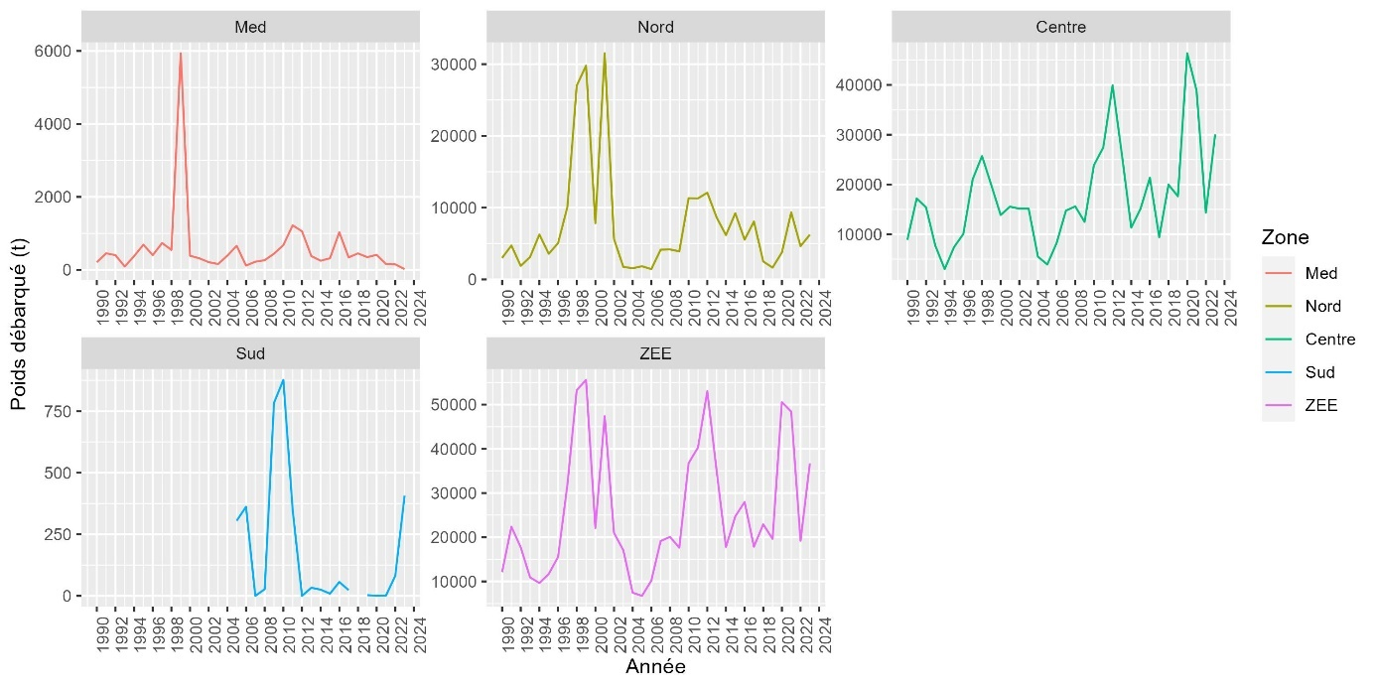
Les captures de 2023 ont fortement augmenté de 91% par rapport à 2022.
En 2023, 369 senneurs, 13 canots de pêche et 18 chalutiers type RSW ont débarqué de l’anchois. Sur les 36726 tonnes débarquées à l’échelle nationale, les senneurs détiennent 99% des captures. En terme de zones, 82% des captures ont été fournis par la zone Centre, suivie de la zone Nord 17% et la zone sud 1%.
 | 2021 | 2022 | 2023 | Variation | Variation
 |  |  |  | 2022/2021 | 2023/2022
Anchois | 48424 | 19192 | 36726 | -60% | 91%

- S'il y a autre chose, par ex. des sorties d'observateurs en mer, qui est pertinents, je le prends avec enthousiasme !
En 2024, dans le cadre du programme d’observation des flottes de pêche, des embarquements ont été menés par les scientifiques de l’INRH pour le suivi de la pêcherie des petits pélagiques en général malgré le contexte actuel marqué par la faible disponibilité de la sardine et l’occurrence de périodes de mauvais temps dans certaines zones. L’objectif de ces embarquements est de collecter des données biologiques sur les captures, d’évaluer l'effort de pêche, et d’observer les opérations de pêche. Ces missions aident également à étudier les engins et les zones de pêche en plus de l’étude des rejets.

Senneurs de la zone B
Trois (3) embarquements des scientifiques de l’INRH à bord des senneurs opérant à Laayoune ont été réalisés, en février, mai et octobre 2024. Durant ces embarquements, aucune capture d’anchois n’a été enregistrée. Les rejets étaient nuls.

Senneurs de Bojador
Un seul senneur a été observé en septembre. La capture a été composée principalement de sardine, sans capture d’anchois. Aucun rejet n’a été enregistré.

Chalutiers pélagiques type RSW
Trois embarquements ont eu lieu en mars, mai et juillet, à partir du port de Dakhla, sans aucune capture d'anchois durant ces missions d’observation opérées au sud de Bojador. Les rejets ont été inexistants lors de deux observations et très négligeables lors d'une seule sortie.

Senneurs pélagiques type RSW
Deux observations de senneurs pélagiques de type RSW ont été effectuées en juillet et septembre. À l'instar des chalutiers RSW, aucune capture d'anchois n'a été enregistrée à bord de ces navires opérant au sud de Boujdor. Les rejets étaient inexistants lors des deux observations.

